 | SEPTEMBRE 2018
 | http://laclassedefanny.eklablog.fr
http://laclassedefanny.eklablog.fr
SAMEDI | 1
DIMANCHE | 2
LUNDI | 3
MARDI | 4
MERCREDI | 5
JEUDI | 6
VENDREDI | 7
SAMEDI | 8
DIMANCHE | 9
LUNDI | 10
MARDI | 11
MERCREDI | 12
JEUDI | 13
VENDREDI | 14
SAMEDI | 15
DIMANCHE | 16
LUNDI | 17
MARDI | 18
MERCREDI | 19
JEUDI | 20
VENDREDI | 21
SAMEDI | 22
DIMANCHE | 23
LUNDI | 24
MARDI | 25
MERCREDI | 26
JEUDI | 27
VENDREDI | 28
SAMEDI | 29
DIMANCHE | 30

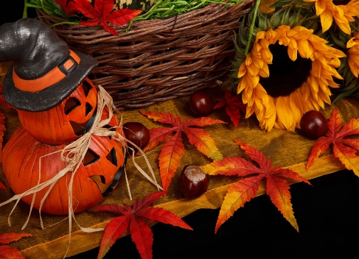 | OCTOBRE 2018
 | http://laclassedefanny.eklablog.fr

LUNDI | 1
MARDI | 2
MERCREDI | 3
JEUDI | 4
VENDREDI | 5
SAMEDI | 6
DIMANCHE | 7
LUNDI | 8
MARDI | 9
MERCREDI | 10
JEUDI | 11
VENDREDI | 12
SAMEDI | 13
DIMANCHE | 14
LUNDI | 15
MARDI | 16
MERCREDI | 17
JEUDI | 18
VENDREDI | 19
SAMEDI | 20
DIMANCHE | 21
LUNDI | 22
MARDI | 23
MERCREDI | 24
JEUDI | 25
VENDREDI | 26
SAMEDI | 27
DIMANCHE | 28
LUNDI | 29
MARDI | 30
MERCREDI | 31
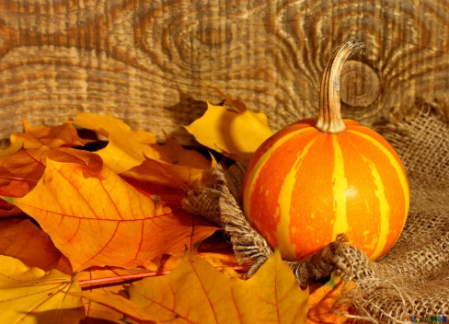 | NOVEMBRE 2018
 | http://laclassedefanny.eklablog.fr

JEUDI | 1
VENDREDI | 2
SAMEDI | 3
DIMANCHE | 4
LUNDI | 5
MARDI | 6
MERCREDI | 7
JEUDI | 8
VENDREDI | 9
SAMEDI | 10
DIMANCHE | 11
LUNDI | 12
MARDI | 13
MERCREDI | 14
JEUDI | 15
VENDREDI | 16
SAMEDI | 17
DIMANCHE | 18
LUNDI | 19
MARDI | 20
MERCREDI | 21
JEUDI | 22
VENDREDI | 23
SAMEDI | 24
DIMANCHE | 25
LUNDI | 26
MARDI | 27
MERCREDI | 28
JEUDI | 29
VENDREDI | 30

 | DECEMBRE 2018
 | http://laclassedefanny.eklablog.fr

SAMEDI | 1
DIMANCHE | 2
LUNDI | 3
MARDI | 4
MERCREDI | 5
JEUDI | 6
VENDREDI | 7
SAMEDI | 8
DIMANCHE | 9
LUNDI | 10
MARDI | 11
MERCREDI | 12
JEUDI | 13
VENDREDI | 14
SAMEDI | 15
DIMANCHE | 16
LUNDI | 17
MARDI | 18
MERCREDI | 19
JEUDI | 20
VENDREDI | 21
SAMEDI | 22
DIMANCHE | 23
LUNDI | 24
MARDI | 25
MERCREDI | 26
JEUDI | 27
VENDREDI | 28
SAMEDI | 29
DIMANCHE | 30
LUNDI | 31
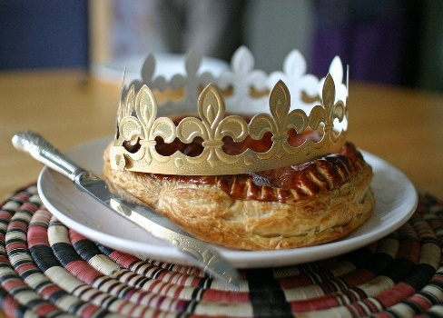 | JANVIER 2019
 | http://laclassedefanny.eklablog.fr

MARDI | 1
MERCREDI | 2
JEUDI | 3
VENDREDI | 4
SAMEDI | 5
DIMANCHE | 6
LUNDI | 7
MARDI | 8
MERCREDI | 9
JEUDI | 10
VENDREDI | 11
SAMEDI | 12
DIMANCHE | 13
LUNDI | 14
MARDI | 15
MERCREDI | 16
JEUDI | 17
VENDREDI | 18
SAMEDI | 19
DIMANCHE | 20
LUNDI | 21
MARDI | 22
MERCREDI | 23
JEUDI | 24
VENDREDI | 25
SAMEDI | 26
DIMANCHE | 27
LUNDI | 28
MARDI | 29
MERCREDI | 30
JEUDI | 31
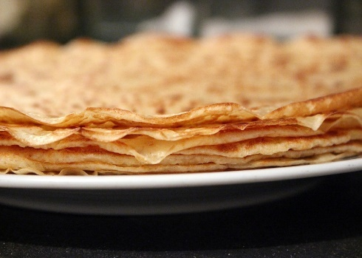 | FEVRIER 2019
 | http://laclassedefanny.eklablog.fr

VENDREDI | 1
SAMEDI | 2
DIMANCHE | 3
LUNDI | 4
MARDI | 5
MERCREDI | 6
JEUDI | 7
VENDREDI | 8
SAMEDI | 9
DIMANCHE | 10
LUNDI | 11
MARDI | 12
MERCREDI | 13
JEUDI | 14
VENDREDI | 15
SAMEDI | 16
DIMANCHE | 17
LUNDI | 18
MARDI | 19
MERCREDI | 20
JEUDI | 21
VENDREDI | 22
SAMEDI | 23
DIMANCHE | 24
LUNDI | 25
MARDI | 26
MERCREDI | 27
JEUDI | 28

 | MARS 2019
 | http://laclassedefanny.eklablog.fr

VENDREDI | 1
SAMEDI | 2
DIMANCHE | 3
LUNDI | 4
MARDI | 5
MERCREDI | 6
JEUDI | 7
VENDREDI | 8
SAMEDI | 9
DIMANCHE | 10
LUNDI | 11
MARDI | 12
MERCREDI | 13
JEUDI | 14
VENDREDI | 15
SAMEDI | 16
DIMANCHE | 17
LUNDI | 18
MARDI | 19
MERCREDI | 20
JEUDI | 21
VENDREDI | 22
SAMEDI | 23
DIMANCHE | 24
LUNDI | 25
MARDI | 26
MERCREDI | 27
JEUDI | 28
VENDREDI | 29
SAMEDI | 30
DIMANCHE | 31
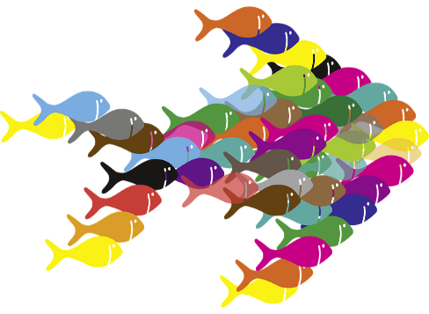 | AVRIL 2019
 | http://laclassedefanny.eklablog.fr

LUNDI | 1
MARDI | 2
MERCREDI | 3
JEUDI | 4
VENDREDI | 5
SAMEDI | 6
DIMANCHE | 7
LUNDI | 8
MARDI | 9
MERCREDI | 10
JEUDI | 11
VENDREDI | 12
SAMEDI | 13
DIMANCHE | 14
LUNDI | 15
MARDI | 16
MERCREDI | 17
JEUDI | 18
VENDREDI | 19
SAMEDI | 20
DIMANCHE | 21
LUNDI | 22
MARDI | 23
MERCREDI | 24
JEUDI | 25
VENDREDI | 26
SAMEDI | 27
DIMANCHE | 28
LUNDI | 29
MARDI | 30

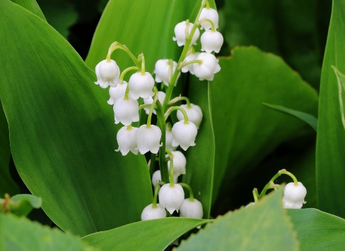 | MAI 2019
 | http://laclassedefanny.eklablog.fr

MERCREDI | 1
JEUDI | 2
VENDREDI | 3
SAMEDI | 4
DIMANCHE | 5
LUNDI | 6
MARDI | 7
MERCREDI | 8
JEUDI | 9
VENDREDI | 10
SAMEDI | 11
DIMANCHE | 12
LUNDI | 13
MARDI | 14
MERCREDI | 15
JEUDI | 16
VENDREDI | 17
SAMEDI | 18
DIMANCHE | 19
LUNDI | 20
MARDI | 21
MERCREDI | 22
JEUDI | 23
VENDREDI | 24
SAMEDI | 25
DIMANCHE | 26
LUNDI | 27
MARDI | 28
MERCREDI | 29
JEUDI | 30
VENDREDI | 31
 | JUIN 2019
 | http://laclassedefanny.eklablog.fr

SAMEDI | 1
DIMANCHE | 2
LUNDI | 3
MARDI | 4
MERCREDI | 5
JEUDI | 6
VENDREDI | 7
SAMEDI | 8
DIMANCHE | 9
LUNDI | 10
MARDI | 11
MERCREDI | 12
JEUDI | 13
VENDREDI | 14
SAMEDI | 15
DIMANCHE | 16
LUNDI | 17
MARDI | 18
MERCREDI | 19
JEUDI | 20
VENDREDI | 21
SAMEDI | 22
DIMANCHE | 23
LUNDI | 24
MARDI | 25
MERCREDI | 26
JEUDI | 27
VENDREDI | 28
SAMEDI | 29
DIMANCHE | 30

 | JUILLET 2019
 | http://laclassedefanny.eklablog.fr

LUNDI | 1
MARDI | 2
MERCREDI | 3
JEUDI | 4
VENDREDI | 5
SAMEDI | 6
DIMANCHE | 7
LUNDI | 8
MARDI | 9
MERCREDI | 10
JEUDI | 11
VENDREDI | 12
SAMEDI | 13
DIMANCHE | 14
LUNDI | 15
MARDI | 16
MERCREDI | 17
JEUDI | 18
VENDREDI | 19
SAMEDI | 20
DIMANCHE | 21
LUNDI | 22
MARDI | 23
MERCREDI | 24
JEUDI | 25
VENDREDI | 26
SAMEDI | 27
DIMANCHE | 28
LUNDI | 29
MARDI | 30
MERCREDI | 31
 | AOUT 2019
 | http://laclassedefanny.eklablog.fr

JEUDI | 1
VENDREDI | 2
SAMEDI | 3
DIMANCHE | 4
LUNDI | 5
MARDI | 6
MERCREDI | 7
JEUDI | 8
VENDREDI | 9
SAMEDI | 10
DIMANCHE | 11
LUNDI | 12
MARDI | 13
MERCREDI | 14
JEUDI | 15
VENDREDI | 16
SAMEDI | 17
DIMANCHE | 18
LUNDI | 19
MARDI | 20
MERCREDI | 21
JEUDI | 22
VENDREDI | 23
SAMEDI | 24
DIMANCHE | 25
LUNDI | 26
MARDI | 27
MERCREDI | 28
JEUDI | 29
VENDREDI | 30
SAMEDI | 31

